**Nama**

**: Eko Saputra**

**NIM**

**: 201420001**

**Fakultas**

**: Ilmu Komputer**

**Prodi**

**: Teknik Informatika**

**PENDAHULUAN**

Cisco Packet Tracer adalah tools yang dibuat oleh Cisco yang akan mensimulasi cara

kerja suatu jaringan berdasarkan topologi dan konfigurasi yang diberlakukan oleh penggunanya

persis seperti aslinya. Versi perangkat lunak Cisco Packet Tracer yang saya gunakan saat ini adalah Versi 7.3 AMD64 for GNU/Linux.

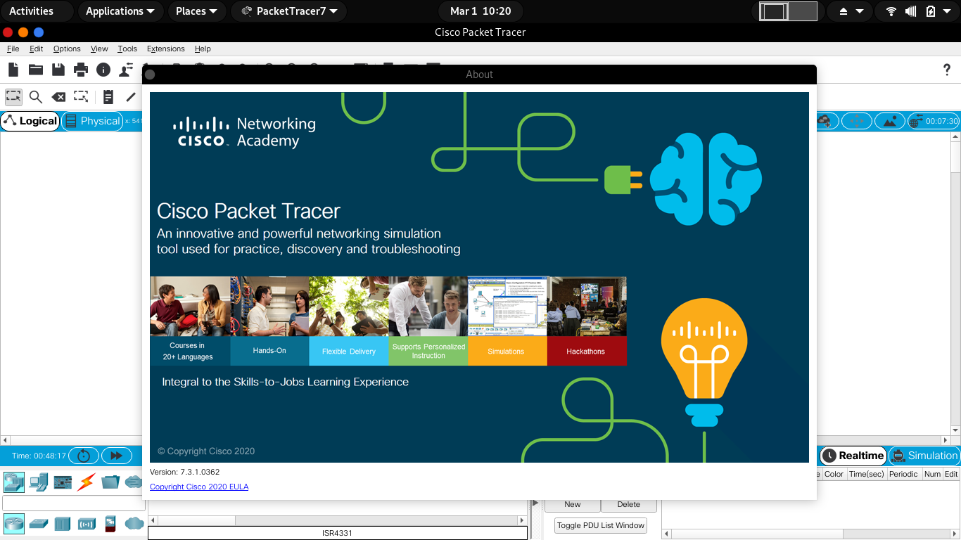

Tampilan utamanya

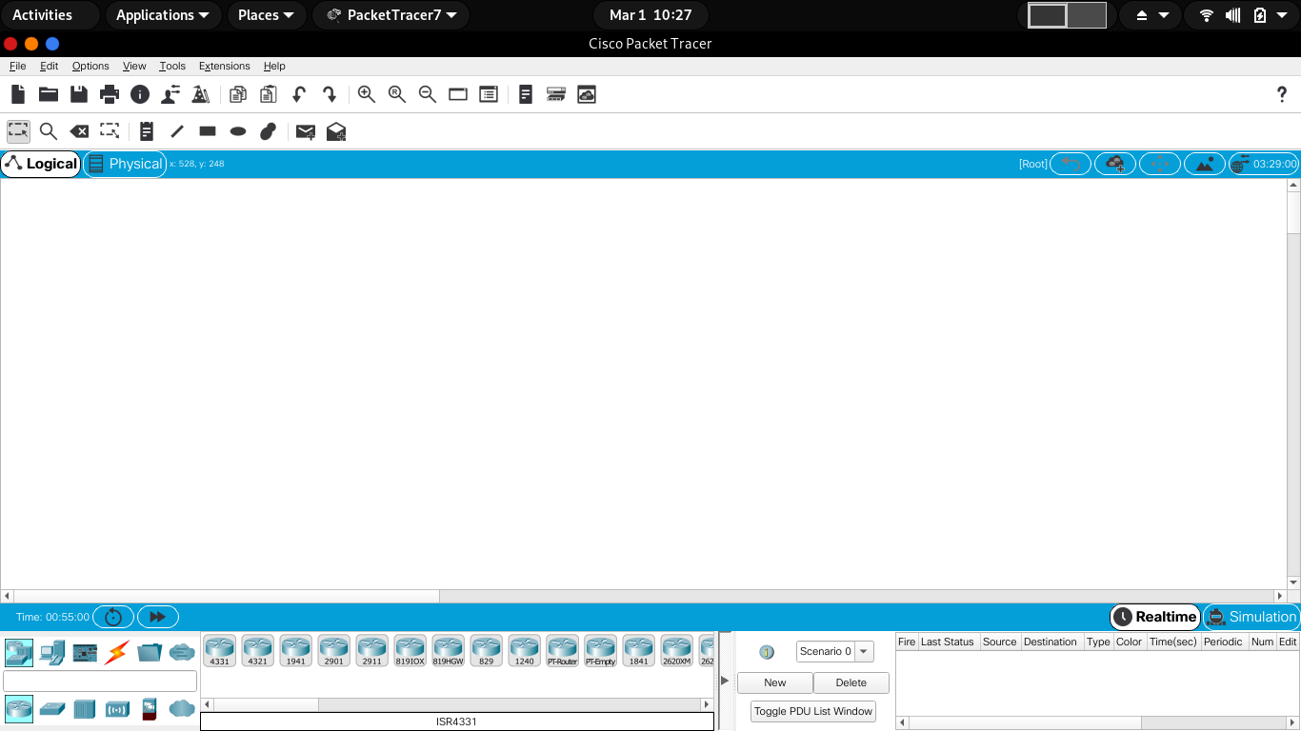

**MENU DAN FITUR CISCO PACKET TRACER**



**6**

**10**

**7**

**9**

**8**

**4**

**3**

**2**

**1**

|  |  |  |
| --- | --- | --- |
| 1 | Menu Bar | Bar ini menyediakan menu File, Edit, Options, View, Tools, Extensions, dan Help. Anda akan menemukan perintah dasar seperti Buka, Simpan, Simpan sebagai, Cetak, serta Pengaturan dan Preferensi di menu ini. |
| 2 | Main Tool Bar | Bilah ini menyediakan ikon pintasan ke perintah menu yang paling umum digunakan. |
| 3 | Common Tools Bar | Bar ini menyediakan akses ke workspace tool yang umum digunakan: Select, Inspect, Delete, Resize Shape, Place Note, Drawing Palette, Add Simple PDU, dan Add Complex PDU. |
| 4 | Logical/Physical Workspace and Navigation Bar | Anda dapat beralih antara Ruang Kerja Fisik dan Ruang Kerja Logis dengan tab di bilah ini |
| 5 | Workspace | Area ini adalah tempat Anda akan membuat jaringan, menonton simulasi, dan melihat berbagai jenis informasi dan statistik. |
| 6 | Realtime/Simulation Bar | Anda dapat beralih antara Mode Waktu Nyata dan Mode Simulasi dengan tab di bilah ini. |
| 7 | Network Component Box | Kotak ini adalah tempat Anda memilih perangkat dan koneksi untuk dimasukkan ke dalam ruang kerja. |
| 8 | Device-Type Selection Box | Kotak ini berisi jenis perangkat dan koneksi yang tersedia di Packet Tracer. Kotak Pemilihan Khusus Perangkat akan berubah tergantung pada jenis perangkat yang Anda pilih. |
| 9 | Device-Specific Selection Box | Kotak ini adalah tempat Anda memilih secara spesifik perangkat mana yang ingin Anda masukkan ke dalam jaringan Anda dan koneksi mana yang akan dibuat. |
| 10 | User Created Packet Window | Jendela ini mengelola paket yang Anda masukkan ke jaringan selama skenario simulasi. |

**KELEBIHAN & KEKURANGAN CISCO PACKET TRACER**

Kelebihan :

Proses Pembelajaran akan lebih menarik karena adanya media yang digunakan seperti Visual dan gambar, dan dapat mengurangi biaya besar dalam melaksanakan kegiatan Pembuatan jaringan.

Kekurangan :

Jujur saya baru pertama kali menggunakan Cisco Packet Tracer, walaupun tampilannya GUI Saya harus beradaptasi dengan tools ini. Saya terus berusaha membaca dokumentasi, komunitas,dll.

**CARA MENGGUNAKANNYA**

Saya akan mencoba membuat semulasi sederhana LAN ( Local Area Network) menggunakan Cisco Packet Tracer, dalam contoh ini adalah menggunakan 4 Komputer dan 1 Switch. Tiap node dihubungkan dengan kabel sehingga terlihat sesuai dengan gambar di bawah ini

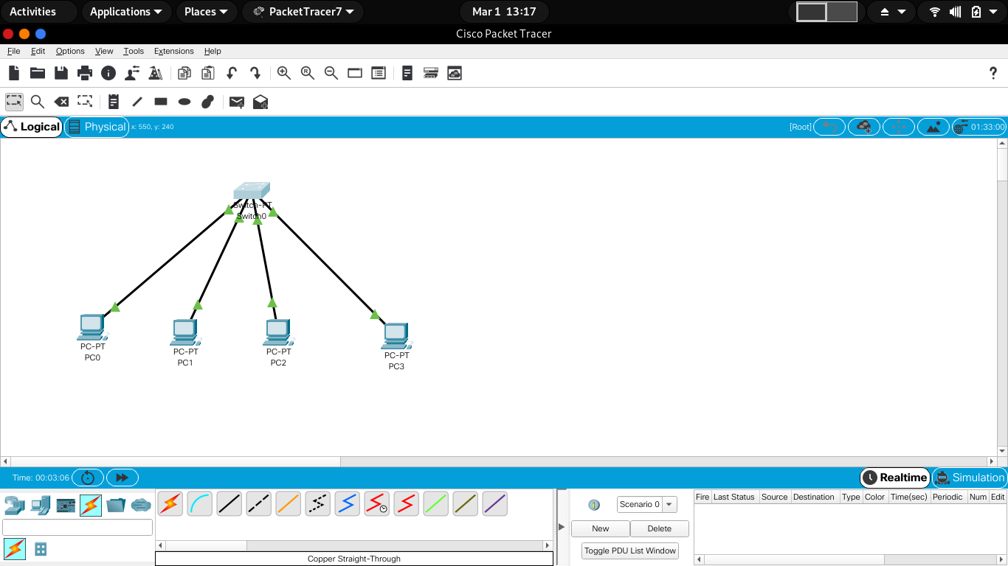

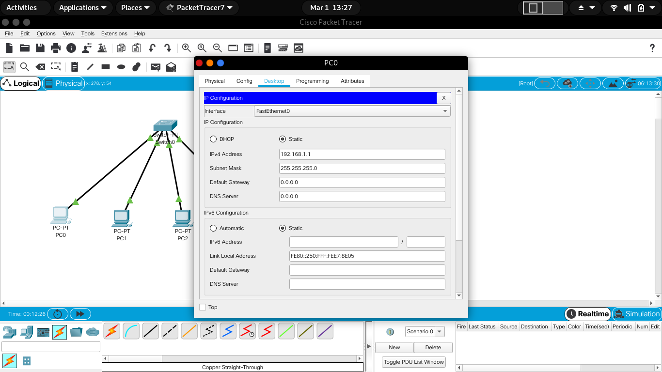

Lalu lakukan konfigurasi IP address PC0, dengan cara klik gambar Komputer PC0, selanjutnya klik tab Desktop dan pilih bagian menu IP Configuration sehingga terlihat tampilan sesuai pada gambar di bawah ini

Lakukan konfigurasi pada Komputer sebagai berikut:

|  |  |  |  |
| --- | --- | --- | --- |
| PC0 | PC1 | PC2 | PC3 |
| IP : 192.168.1.1 | IP : 192.168.1.2 | IP : 192.168.1.3 | IP : 192.168.1.4 |
| Mask : 255.255.255.0 | Mask : 255.255.255.0 | Mask : 255.255.255.0 | Mask : 255.255.255.0 |

Lakukan PING

Untuk menguji koneksi tersebut menggunakan utilitas “ping”. Untuk memulai

ping dari PC0 menuju PC1, klik PC0 sehingga muncul jendela properties untuk PC0,

kemudian pilih tab Desktop, selanjutnya pilih menu Command Prompt sehingga muncul

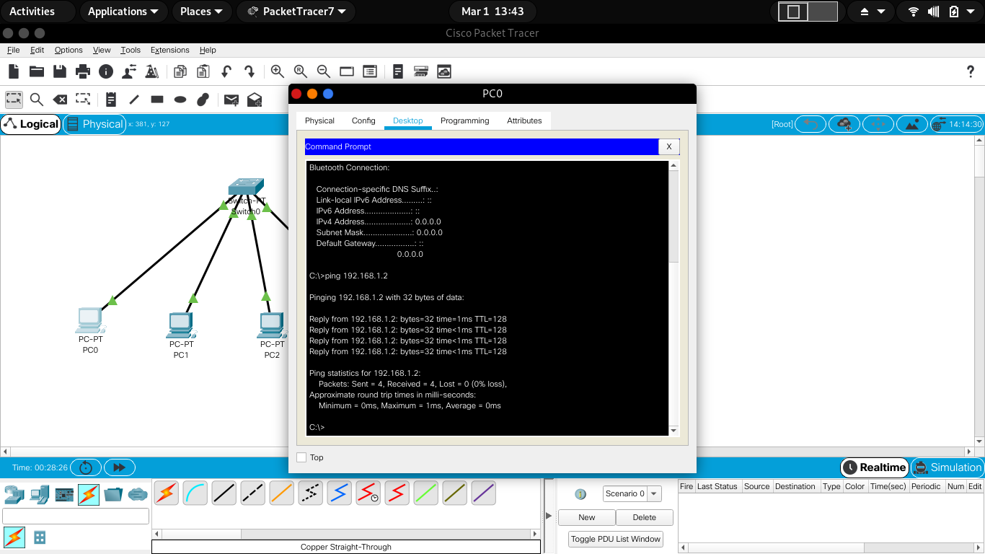tampilan seperti gambar di bawah ini

KESIMPULAN

Dari hasil percobaan yang dilakukan, dapat diambil kesimpulan bahwa:

1. Workstation PC0 dan PC1 baru dapat terhubung jika IP address kedua workstation telah

dikonfigurasi dengan baik dan benar.

2. Untuk menguji konektivitas antar node dapat menggunakan perintah “ping”. Hasil

output perintah ping ada berbagai macam. Yaitu: Reply, Request Timed Out, dan

Destination Host Unreachable.